A nukleáris kémia története egyetemünkön

Miután Becquerel 1896-ban felfedezte a rádioaktivitást, a Királyi Magyar Tudomány Egyetemen is kezdtek foglalkozni az urán és tórium tartalmú ásványok sugárzásával. Lengyel Bélának már 1898-ban megjelent egy ilyen témájú dolgozata (Lengyel, 1898) és Szilárd Béla 1905-ben egy könyvet publikált Rádium és Rádioaktivitás címmel, aminek borítóját az 1. ábra mutatja be. (Szilárd Béla Egyetemünkön szerzett gyógyszerész oklevelet 1904-ben, és doktorált 1905-ben. 1907-ben Párizsba ment, ahol egy ideig Marie Curie laboratóriumában is dolgozott.)

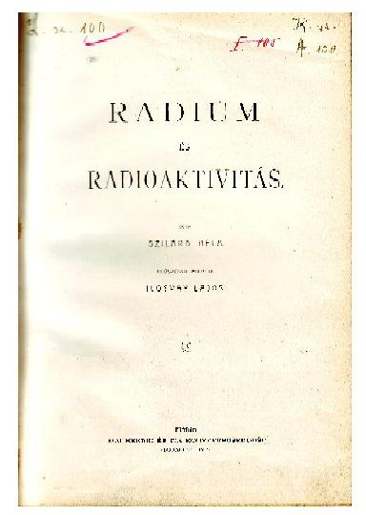
1.ábra. Szilárd Béla könyvének borítója.
Magyarországon 1911-ben, a Királyi Magyar Tudomány Egyetem II. sz. Kémiai Intézetében alakult meg az első nukleáris (kémiai) munkahely a Radiológiai Laboratórium. Vezetője Dr. Weszelszky Gyula lett, aki 1917-ben egy 200 oldalas könyvet publikált a Rádióaktívitás címmel. A könyv borítólapját a 2. ábra szemlélteti. (A II. sz. Kémiai Intézetnek, ebben az időben, Lengyel Béla professzor volt az igazgatója.) A kutatóhely egyik fontos témája volt a forrásvizek emanációjának vizsgálata.

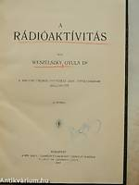

2. ábra. Weszelszky Gyula 1917-ben megjelent könyvének belső oldala.
Amikor Weszelszky 1938-ban nyugdíjba vonult, a laboratóriumot két éven keresztül Imre Lajos irányította, majd a munkahely beleolvadt a Gróh Gyula által vezetett Általános Kémiai és Radiológiai Intézetbe.
Említésre méltó, hogy Gróh Gyula és Hevesy György mértek először öndiffúziót ólomolvadékban a Hevesy által felfedezett nyomjelzéstechnika segítségével. (Gróh J. Hevesy Gy., 1920)
(Az öndiffúzió fogalmát Maxwell vezette be 1890-ben.)

Hevesy György 1885. augusztus 1-én született Budapesten az Akadémia utca 3. számú házban. A Budapesti Piarista Gimnáziumban érettségizett 1903-ban, majd a Budapesti Királyi Magyar Tudomány Egyetemen kezdett el kémiát hallgatni, de két félév után Berlinbe ment tanulni. A PhD. fokozatot Freiburgban szerezte meg.
A doktorátus után rövid ideig Zürichben dolgozott majd Manchester, Bécs és Budapest között ingázott ahol Rutherford, Stefan Meyer és Buchböck laboratóriumában kutatott.
Hevesy György a Rutherford laboratóriumában, Manchesterben kapta azt a feladatot, hogy az uránércből ólommentesen nyerje ki a radioaktív RaD-t. Tehát válassza szét a RaD-t és az ólmot. Hevesy kiváló vegyész volt, de ezt a feladatot nem tudta végrehajtani. Ezt a kudarcot ma már könnyen megértjük, ha rápillantunk a természetes urán több mint 99 %-át képező ²³⁸U bomlási sorára. Ebből kiderül, hogy a RaD maga is ólom, egy radioaktív ólomizotóp: ²¹⁰Pb. (Akkor még egy elem izotópjainak szétválasztásához nem voltak megfelelő módszerek. Ma már ilyen feladat ipari méretekben is megoldható. Gondoljunk például az ²³⁵U dúsítására.)
Ennek a sikertelen kísérletnek az eredménye lett egy igen fontos felfedezés. Hevesy György ugyanis rájött, hogy a radioaktív RaD indikátora lehetne az ólomnak. Hamarosan azt is kiderítette, hogy a tórium bomlási sorában lévő ThB is lehet ólomindikátor (Ennek mai neve ugyanis ²¹²Pb.)
Az ólomban, illetve ólomvegyületekkel végzett öndiffúziós, oldhatóság és izotópcsere vizsgálatok után, az izotópos nyomjelzéstechnika egyre több tudományterületen (kémia, fizika, biológia) elterjedt és az 1943-as kémiai Nobel-díjat a nyomjelzéstechnika felfedezéséért ítélték Hevesy Györgynek.

1949-től a jogutód Eötvös Loránd Tudományegyetemen a Fizikai Kémiai és Radiológiai Tanszék vette át Lengyel Béla, Weszelszky Gyula, Hevesy György és a többi úttörő örökségét, majd önálló Magkémia Laboratórium (1983) később Tanszék létesült a Puskin (Eszterházy) utcai épületben. 2005-től Magkémiai Kutatólaboratórium müködik az ELTE új, lágymányosi telephelyén.
Az 1950-60-as években a nyomjelzéstechnikát használták oldatok öndiffúziójának mérésére és elektrokémiai folyamatok vizsgálatára. (Fodor Józsefné, Inzelt Istvánné)
A Fizikai Kémiai és Radiológiai Tanszéken 1967-ben hoztak létre egy Mössbauer-spektrumok (MS) felvételére alkalmas műszeregyüttest és három évvel később a pozitronannihilációs spektroszkópiai (PS) laboratórium is elkészült. Mindkét módszert sikerült számos kémiai probléma vizsgálatára felhasználni. Az ELTE – Magkémia kezdeményező, fontos eredményeket ért el az MS felhasználásában oldatszerkezeti és elektrokémiai kutatásokhoz illetve a PS alkalmazása terén polimerkémiai folyamatokhoz és spinátmenetek vizsgálatához. (Homonnay Z., Kuzmann E., Nagy S., Vértes A., illetve Lévay B., Marek T., Süvegh K.)
A magkémia tárgy 1967 óta kötelező vegyészek számára.

Irodalmi hivatkozások

Gróh, J., Hevesy, Gy., (1920) Die Selbstdiffusionsgeschwindigkeit des geschmolzenen, Blei. Ann. d. Phys., 63, 85.
Lengyel, B.(1898) Néhány gáz hatása a photographlemezre, Mathematikai és Természettudományi Értesítő 16,365

